Bundle
Informativo

Este documento incluye:
- Manual de Operaciones
- Reglamento

La versión de este Documento rige a partir del 30 de Mayo del 2021

Este documento está en estado de constante revisión y cambios.

Cambios de la versión anterior:
- Branding de los Jeans
- Guión
- Limpieza
- Servicio al cliente
- Revisión de Prendas

Índice
Manual de Operaciones 3
El Segundo de la Verdad 3
Check List 4
Speech de Joy Boutique 6
Roles 7
Jerarquía de importancia de los Roles 10
Branding de los Jeans 10
Inventario 11
Guión 12
Críticas de Precios 12
Comparación con Ropas Americanas 13
Que me dan por ser Cliente Frecuente 13
Niños problemáticos 13
Comportamiento 14
Léxico 14
Limpieza 15
Seguridad Ocupacional 15
Servicio al cliente 15
Clientes Talla Plus 16
Clientes Niños 16
Manejo de Prendas 17
Revisión de Prendas 17
Reglamento 17
Ámbito de aplicación 17
Ingreso a la empresa 17
Reglamento Interno de Trabajo 18
Deberes de los trabajadores 18
Uso del Celular 19
Vestimenta 19
Horarios 20
Higiene 20
Familia y amigos 21
Comportamiento con los compañeros 21
Sanciones 21

Manual de Operaciones

El Segundo de la Verdad
Cuando un cliente toma la decisión de ingresar al local es algo que no podemos desaprovechar, y para lograrlo vamos a trabajar “El Segundo” de la verdad.

Que debemos lograr en este Segundo de la verdad ?

- Vamos a hacer contacto visual con el cliente, es importante que el cliente sienta que su presencia en el local fue observada.
- Lo vamos a saludar, el saludo inicial es rápido; un simple buenos días, tardes o noches es suficiente, o bien si sabemos el nombre puede ser un “¡Hola Trudy!”.
- Tenemos solo un Segundo para dejar lo que estamos haciendo para aproximarnos al cliente.

La última es la regla más importante, tenemos sólo un segundo para dejar lo que estamos haciendo, es decir que tenemos un Segundo para dejar la computador o solo un segundo para recostar la mopa contra la pared o un segundo para poner el brazo del maniquíes sobre los jeans o un segundo para para dejar de hablar con un compañero de la tienda, sea lo que sea tenemos solo un segundo para dejar de hacer lo que estemos haciendo.

¡La regla es Un Segundo! El ir dejar la mopa a la bodega toma 10 segundos, el terminar de armar un maniquí puede tomar 40 Segundo o el seguir conversando con un compañero puede tomar 8 Segundo.

El cliente es más importante que la limpieza, el maniquí, el ordenar ropa o cualquier otra cosa que estemos haciendo.

La regla se cumple si es Un Segundo, más que esto no estaremos cumpliendo la expectativa del cliente y estaremos al nivel de cualquier otra tienda.

En segundo de la verdad es EL SEGUNDO de la verdad !!

El lograr que un nuevo cliente entre a la tienda significa un alto gasto en alquiler, Maniquies, inventario, iluminación, mercadeo, redes sociales, etc no podemos fallar en el primer segundo de ese tan importante evento.

Solo tenemos una oportunidad de causar una primera buena impresión.

Check List
El Checklist es una lista de tareas diarias del local,
Color Verde: Tareas esenciales
Color Rojo: Tareas no esenciales (se hacen si hay tiempo)
Color Azul: Tareas esenciales semanales (se hacen 1 vez por semana)

Revisar Alcohol en Gel
Conectar Aromatizantes y otros electrodomésticos
Revisar Suplementos
Limpieza de los Vestidores
Relleno de prendas
Inventario
Limpiar Espejos
Barrido del Local
Sacar la basura
Cambio de Maniquís
Barrido del Local
Limpieza baño clientes
Limpieza de vidrios
Limpieza de calca externa
Barrido del Local
Cierre del Datáfono
Desconectar los Aromatizantes y otros electrodomésticos
Reiniciar Sistema de Cámaras

La tarea de Revisar suplementos se refiere a revisar el suministro de:
- Cambio (Monedas y billetes de baja denominación)
- Bolsas de papel para las prendas
- Confites para los clientes
- Jabón para las manos
- Papel higienico
- Bolsas de basura
- Flechas
- Etiquetas
- Cinta de etiquetas
- Boletas informativas (De garantía y crédito)

Speech de Joy Boutique
El procedimiento de atención de un cliente el cual no conocemos y no esperábamos, es muy sencillo y se puede resumir en un simple algoritmo. Es importante seguirlo para poder transmitirle al cliente información esencial de la tienda. De igual manera es vital cumplir el último paso que es que todo cliente tiene que salir a medida de los posible dándonos el número de teléfono para poder brindarle información adicional.
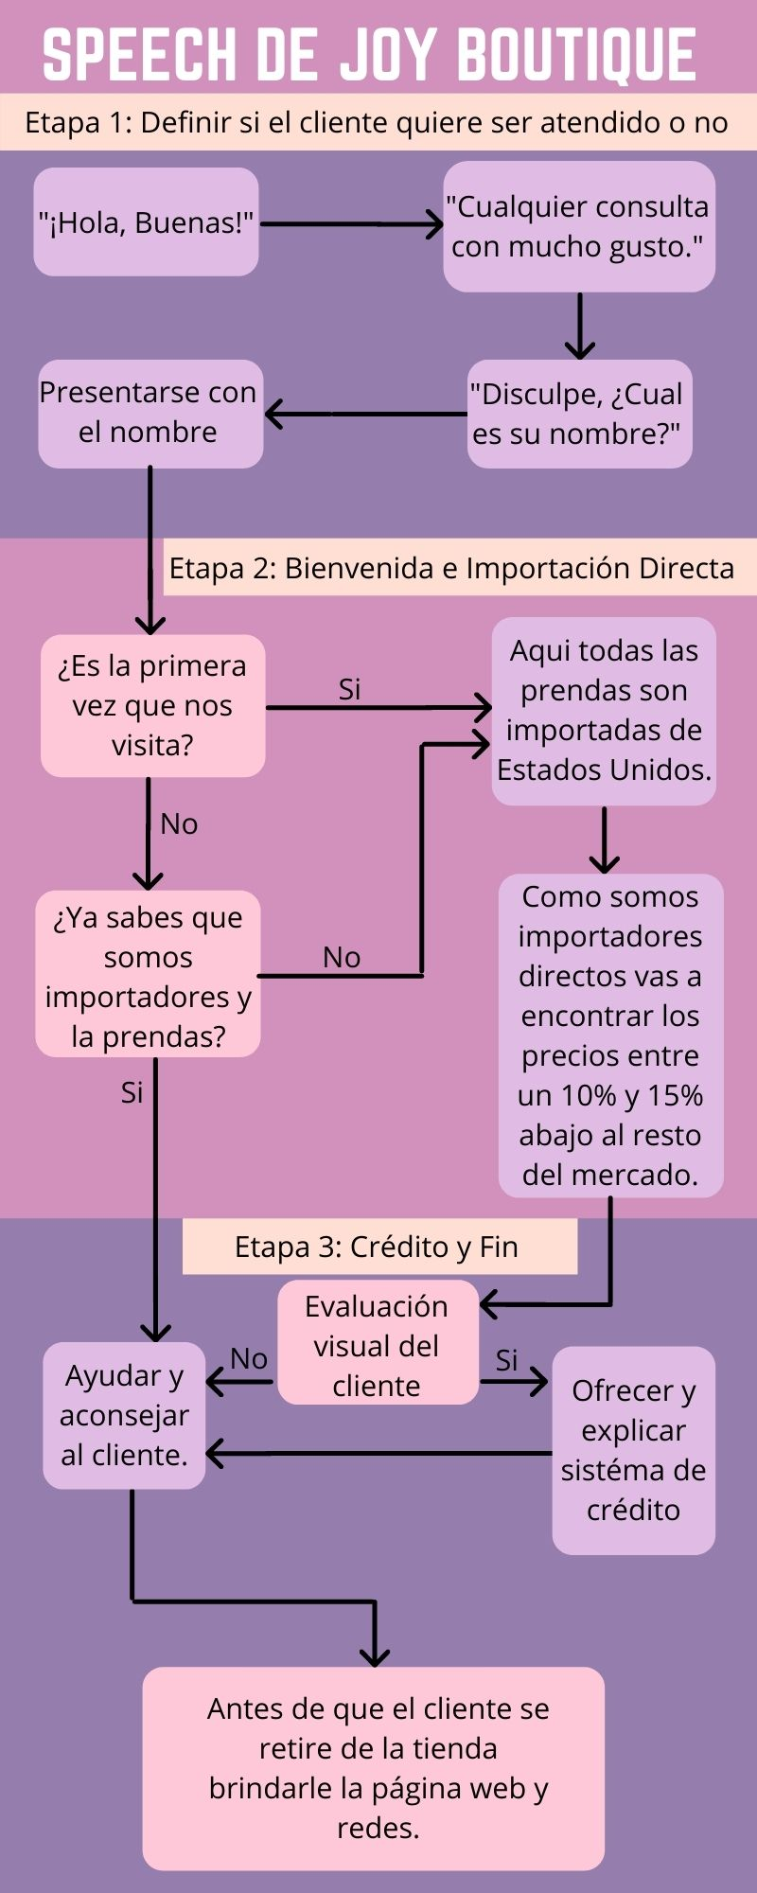
Figura 1: Algoritmo de Servicio

Roles
Todos los trabajadores de JOY BOUTIQUE cumplen un rol, estos son intercambiables y varían dependiendo de las cualidades de la persona y que esté sucediendo en la tienda en el momento.
Los Roles son y sus funciones son:
- Limpieza:
Este rol es el encargado de limpiar el local.
Este rol solo se cumple cuando no hay ningún cliente en el local, con la única excepción de cuando haya que limpiar algún líquido o material que pueda comprometer la seguridad de algún trabajador o cliente dentro del local.
- Encargado de la Caja:
Es el encargado de cobrar, recoger abonos, hacer apartados, y hacer el arreglo de crédito de los clientes.
Solo los encargados de caja, pueden estar en la caja atendiendo a los clientes que ya terminaron de escoger prendas.
Si se tiene conocimiento de cómo manejar este rol, y algún cliente ya está en el área de cajas y no hay nadie cumpliendo el rol de Encargado de la Caja, esto para evitar cuellos de botella, y que la experiencia de compra sea tan fluida como se pueda.
- Encargado de vestidores:
Este rol es el encargado de velar por el orden en los vestidores.
Este rol no aplica para los siguientes establecimiento:
- Plaza Madrid.
- Asesor:
Es el encargado de ayudar a los clientes en lo que necesiten en cuanto a tallas, o ayudarle a encontrar las prendas que necesiten.
Este rol es el más importante y si entra un cliente sucede lo siguiente con los siguientes roles.
- Limpieza: Siempre se toma el rol de Asesor.
- Planchador: Si no hay otro asesor o esté ya esta ocupado, se toma el rol de Asesor.
- Encargado de vestidores: Si no hay nadie en los vestidores, se toma el rol de Asesor.
- Encargado de la Caja: Si no hay nadie en el área de cajas, se toma el rol de Asesor.
- Encargado de los Maniquíes: Siempre toma el rol de Asesor. Trata de dejar las piezas de los maniquíes donde incomode lo menos posible a trabajadores y clientes.
- Encargado del inventario: Siempre toma el rol de Asesor. Deja de contar prendas y deja la hoja o la mantiene siempre y cuando no afecte la atención que pueda brindar como Asesor.
Es importante notar que el Asesor NO acompaña a los clientes en la caja.
Cuando no hay clientes en la tienda, nadie toma el rol de Asesor.
- Planchador:
Este rol es el encargado de planchar ropa que lo necesite.
No se debe ser sobre cuidadoso a la hora de planchar, la idea es planchar para que la prenda sea presentable para exhibir, no perfecta.
Este rol solo se puede cumplir en el área de bodega o el área designada para planchar.
- Encargado de los Maniquíes:
Este rol es el encargado de cambiar a los maniquíes de prendas, la idea es poner prendas de las colecciones más nuevas y que él conjuntos haga juego con los colores y estilos.
- Encargado del Inventario:
Este rol es el encargado de llenar la hoja de inventario. (Tarea Semanal)

Jerarquía de importancia de los Roles
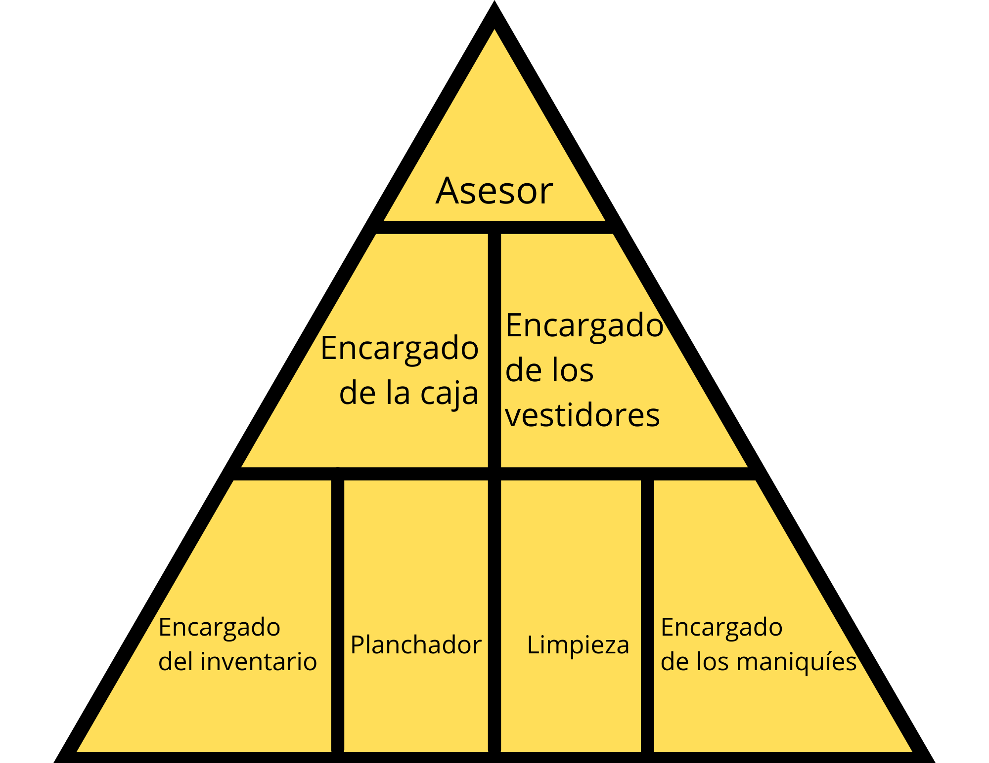
Figura 2: Pirámide de Roles
- Nivel 1: Asesor.
- Nivel 2: Encargado de la caja y Encargado de los vestidores
- Nivel 3: Encargado del Inventario, Planchador, Limpieza y Encargado de los maniquíes
La pirámide ayuda a explicar el comportamiento de los Roles donde siempre tratamos de movernos de manera ascendente si hay clientes y si no hay clientes descendente.

Branding de los Jeans
Una de las principales fortalezas de JOY BOUTIQUE son los Jeans por lo que es vital exponerlos como es debido, por lo tanto es vital a medida de lo posible enseñar la etiqueta con la marca.
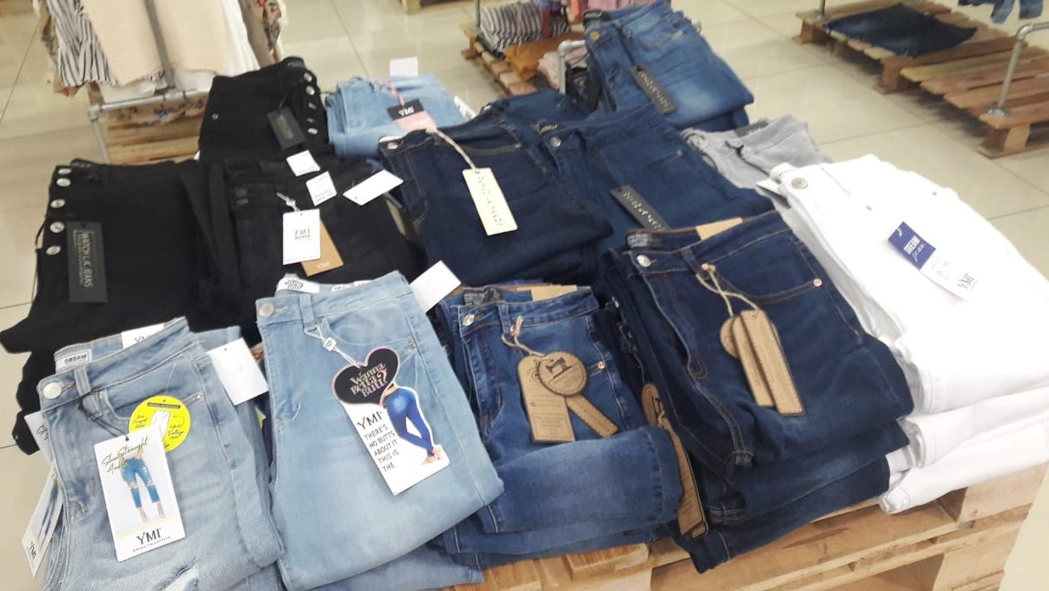
Figura 3: Ejemplo del Branding de Jeans
Como se puede apreciar en la Figura 3, se trata de que todas las etiquetas de los jeans están reposando sobre estos y los clientes puedan ver las marcas con facilidad.

Inventario
Todas las semanas el día Martes se debe de completar y entregar en medida de lo posible la hoja del inventario. Esta asemeja la forma del local para ir contando la cantidad de prendas por espacio de exhibición (perchero, tarima, etc).
Este proceso se hace de tal manera que existe la facilidad de que si sucede algo mientras se está haciendo el conteo de prendas. Se puede parar en cualquier momento y continuar después.
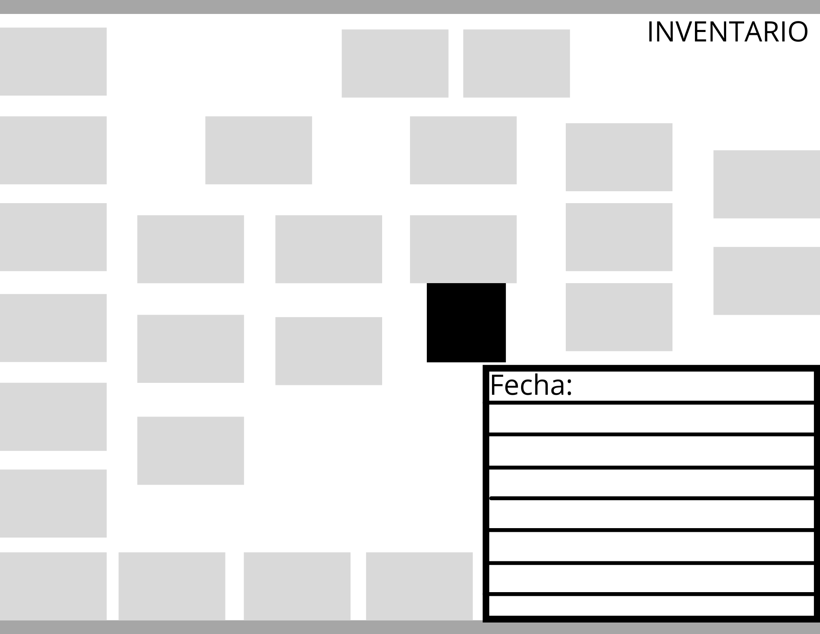
Figura 4: Hoja de Inventario de Plaza Madrid.

Guión
Esta es una guía para ayudar cuando hay situaciones específicas.

Críticas de Precios
Explicar que somos una empresa formal que paga impuestos, salarios y lastimosamente nuestros precios se pueden ver influenciados por el dólar, pero como somos importadores directos tenemos precios muy competitivos.
La mejor defensa contra cualquier argumento contra los precios es mostrarle a los clientes el precio recomendado de los JEANS YMI.
Figura 5: Etiqueta del Jeans P984029
Como podemos ver él Jeans P984029 en la tienda vale ₡20.900 lo cual es es inferior a la hora de convertir el dólar.

Comparación con Ropas Americanas
Explicar a la persona que somos Importadores Directos de ropa femenina desde Los Angeles, que toda la ropa es nueva y no es usada.

Que me dan por ser Cliente Frecuente
Explicar a la persona que constantemente estamos haciendo rifas, en Facebook para nuestras clientas. Esta respuesta tiende a ser positiva con clientes que hacen esa pregunta.

Niños problemáticos
Cuando haya un niño o persona que pueda comprometer la integridad de las tienda (maniquíes, espejos, vidrios, puertas, etc), tratar de una forma tranquila pero asertiva, pedirles que dejen de hacer él comportamiento peligroso.

Comportamiento
Es importante notar que en Joy Boutique la interacción con el cliente inicia cuando este entra a la tienda y no antes. No estamos afuera de la tienda invitando a las personas a entrar.

Los trabajadores de JOY BOUTIQUE si bien tienen que comportarse de una manera profesional, JOY BOUTIQUE tiene un ambiente ligero donde se puede bromear y tener una actitud tranquila, nunca llegando a un lado vulgar o inapropiado.

Léxico
Los términos utilizados no pueden ser vulgares, palabras no aceptadas son: “Miérda”, “Despiche”, “Jueputa”, etc.
No se pueden usar términos homofóbicos, xenófobos ni racistas.
No se permiten el uso de palabras como:

Ma | Pa | Mita | Ropita | Baratica | Carilla
Chunche | Maje | Paisa | Acachete | Chema | Moncha
Pichazo | Pichudo | Zarpe

Cual derivado de estas palabras tampoco están permitidas.
No se permite el uso de malas palabras o palabras vulgar que puedan afectar la imagen de la empresa.

Limpieza
Adicional a lo que se mencionó en el capítulo de Roles, es importante mantener la limpieza del local, principalmente los vestidores, que se deben de limpiar regularmente ya que se tiende a acumular pelusa y pelo.
Se hace limpieza profunda 1 vez por semana, en temporada alta 2 veces por semana de ser necesario.
Lo más importante a la hora de considerar la limpieza del local es cuando hay que limpiar algo que pueda comprometer la seguridad de alguien es por eso que es vital cuando limpiamos algún material y el piso queda resbaloso poner el cartel de “Piso Mojado” o algo similar.

Seguridad Ocupacional
Bajo ninguna circunstancia cometer una acción que pueda comprometer la integridad física propia de uno mismo o de alguien más. Si una labor requiere subir a una escalera, cargar objetos pesados o manipular herramientas peligrosas, es mejor hablarlo con un superior para que una persona adecuada

Servicio al cliente
En JOY BOUTIQUE creemos que es importante brindar un trato lo más personalizado posible. Este proceso inicia con la presentación donde le preguntamos el nombre al cliente y luego nos presentamos. A lo largo del proceso de atención al cliente es mejor volver a preguntar el nombre del cliente que tratar a alguien de “Señora”, ustedear, tutear o vosear.
La ambientación y concepto da licencia a la marca de ser un poco informal en lo que Servicio al Cliente se refiere, el ambiente formal de una boutique clásica se reemplaza por uno más informal y ameno, el cliente se considera amigo de la tienda.
El ambiente es jovial y alegre.
En cuanto al saludo y despedida apegarse a lo que es “El Segundo de la Verdad” y el “Speech de Joy Boutique”, pero normalmente se inicia con un “¡Hola, buenas!” y se termina con un “¡Hasta luego!”.
El trato a los clientes es personal, es importante que no se sientan solos o perdidos durante el tiempo en la tienda. Es por eso que es importante que cuando un cliente nos pide ayuda o nos pregunta algo, vuelva a verlo y prestarle atención. También es evitar dentro de los posible en todo momento darle la espalda a un cliente (aún si es uno que no estamos atendiendo) y si se tiene que hacer, hacerlo por el menor tiempo posible.

Clientes Talla Plus
En JOY BOUTIQUE hacemos el esfuerzo para poder tener una variedad de prendas de talla plus, muchas otras tiendas no tienen, es por eso que es importante cuando llega alguien que probablemente tiene problemas para encontrar ropa de su talla. Esto ya que estas clientas tienden a ser muy agradecidas y se vuelven clientes frecuentes y leales.

Clientes Niños
Paciencia y tacto.
JOY BOUTIQUE no trae ropa que sea específicamente para niños pero eso no significa que no haya prendas que a una clienta no le quede ni sea de su agrado. Uno de los tips que damos a la hora de atender una clienta, es preguntar por su nombre, ya que estoy le hace entender que el centro de atención es ella, también es importante a la hora de hacer preguntas, ser directa a la clienta y no a la persona que la acompañe.

Manejo de Prendas
A la hora de manipular prendas es vital cuidar su estado en todo momento.
Todas las prendas que están en los percheros deben estar en el estado que deberían tener cuando están puestas ,por ejemplo: abotonadas, con la faja puesta, la parte inferior del body fija y sin arrugas, en general un estado que refleje lo más posible como la prenda se vería puesta.

Revisión de Prendas
Si bien es importante estar en constante revisión del estado de las prendas es imposible saber el estado de estas siempre, por lo cual el momento más importante para revisarlas es antes de que se las lleve un cliente. Revisar brevemente las prendas como introducir la mano en las mangas para verificar que no tengan ningún daño. Esto con la intención de evitar reclamos o devoluciones, asegurándonos que las prendas se vendieron en buen estado.

Reglamento

Ámbito de aplicación
Este reglamento será de aplicación general en JOY BOUTIQUE y sus disposiciones serán obligatorias para todo el personal tanto en el desempeño de sus labores como durante su permanencia en las Instalaciones de la empresa.

Ingreso a la empresa
Para incorporarse como trabajador de JOY BOUTIQUE se requerirá:
- Ser mayor de 18 años de edad.
- Cumplir con los requisitos de estudio establecidos para el cargo al que se postula.
- Tener salud (física, mental y emocional) compatible para el desempeño de las funciones propias de dicho cargo.

Reglamento Interno de Trabajo

Deberes de los trabajadores
Son deberes de los trabajadores:
- Prestar en forma personal y eficiente las tareas que se le asignen, en las condiciones de tiempo, forma, lugar y modalidad que correspondan conforme a las instrucciones que se le impartan o la naturaleza y características de la actividad.
- Obedecer toda orden impartida por un supervisor, conforme a la escala del artículo segundo de este reglamento, dentro de las funciones autorizadas y con el objeto de realizar tareas para las cuales el dependiente ha sido contratado o para aquellas que no sean notoriamente ajenas a la actividad habitual de la empresa.
- Los inventos o creaciones intelectuales del dependiente son de su propiedad, salvo los obtenidos con elementos técnicos, o intelectuales de propiedad de la empresa. En caso de enajenarlos, la empresa tendrá prioridad para su adquisición. No bien obtenido un invento o creación, el dependiente dará parte a la empresa, para su conocimiento.
- Asistir regularmente a sus tareas y mantener puntualidad, buena presencia y adecuada dedicación en su trabajo.
- Responder en caso de daño ocasionado a la empresa.
- Avisar a la empresa las causas de su ausencia por cualquier motivo, o su imputabilidad, independientemente de su justificación.
- Justificar sus inasistencias e impuntualidades, no sin antes aclarar que los días inasistidos por el empleado no serán remunerados.
- Ajustarse a un buen funcionamiento en la parte de higiene en los sanitarios y demás lugares situados en la empresa.
- Notificar a los superiores si se sufre de complicaciones de salud de cualquier tipo.

Uso del Celular
Normativas de acuerdo al uso del celular.
- El uso del celular durante las horas de trabajo está prohibido.
- Para casos de emergencia o si se llegase a recibir llamadas importantes, cada punto cuenta con su propio celular y teléfono fijo.
- Si se ocupase de utilizar el celular por cualquier razón de fuerza mayor, la jefatura que corresponda deberá valorar cada caso.
- Cualquier celular que se tenga que usar en el área de enfrente ya sea el de la tienda o en el caso de alguna excepción debe estar en modo silencio (vibración).

Vestimenta
Código de Vestimenta
- Los empleados llevarán a su disposición una presentación personal ajustable a la atención al cliente, de forma elegante, de manera que no genere comentarios negativos de la empresa.
- Puede usarse el cabello teñido siempre y cuando sea en colores tradicionales (no llamativos).
- El corte de cabello y peinado debe ser formal o clásico.
- No se permite utilizar accesorios en la cabeza como gorras, boinas, sombreros, etc.
- Maquillaje Sutil Natural.
- No se permite el uso de shorts.
- No se permite el uso de ropa transparente.
- No se pueden usar "piercings".
- Los accesorios deben ser clásicos y discretos.
- En cuanto a las sandalias, las sandalias deben ser formales, de tacón.
- Las faldas no deben ser cortas (como máximo a la altura de la rodilla).
- Las blusas no pueden ser muy ajustadas, escotadas, de tirantes o "strapless".
- Cuando exista algún impedimento debidamente comprobado o una recomendación médica, la jefatura que corresponda deberá valorar cada caso y adecuar la situación de la servidora o servidor judicial que lo requiera según esta normativa.

Horarios
El establecimiento abrirá sus puertas a las 10 horas de la mañana y se cerrarán a las 7 horas de la noche, para los empleados se les adiciona la hora de almuerzo que se dispondrá de 30 minutos aproximadamente de 12 horas a las 1 horas de la tarde, la hora de comer se va a repartir entre los trabajadores, la idea es distribuirlo de tal manera que haya mínimo 1 persona en la zona de enfrente.

Higiene
Es vital mantener un ambiente donde la higiene prevalezca en todo el local. Es importante lavar los trastes cuando se terminen de usar, y no tirar desechos sólidos por el lavado para evitar mal olor.

Familia y amigos
En JOY BOUTIQUE invitamos a nuestros empleados a invitar a familiares y amigos a que conozcan la tienda, pero cuando entran a la tienda son clientes y se deben tratar como tales.
Si hay un familiar o amigo en la tienda se deben tratar como clientes.

Comportamiento con los compañeros
Siempre que haya algún cliente dentro del local es imperativo que haya un ambiente profesional y en ningún momento el cliente se sienta fuera de lugar por conversaciones o actitudes de los trabajadores.
No se permiten discusiones o conversaciones de temas serios en el área de atención al cliente de ningún tipo ni en ningún momento.
La junta y cualquier empleado que quiera conversar con la jefatura de un tema serio debe hacerlo en el área de bodega/oficina.

Sanciones
Para el tema de sanciones nos vamos a apegar al Código de Trabajo.
Las faltas en que incurran los trabajadores serán sancionadas con las siguientes medidas disciplinarias.
- Amonestación verbal: Se aplicará cuando el trabajador cometa alguna falta leve a sus obligaciones expresas o tácitas.
- Apercibimiento escrito: Se aplicará cuando se haya amonestado en los términos del inciso anterior y el trabajador incurra nuevamente en la misma falta; cuando se incumpla alguna de las obligaciones establecidas si la falta no diera mérito para una sanción mayor; en los casos especialmente previstos por este Reglamento y cuando las leyes de trabajo exijan la amonestación escrita antes de aplicar un despido.
- Suspensión del trabajo hasta por ocho días sin goce de salario: Se aplicará en los siguientes casos:
  - Cuando el trabajador después de haber sido amonestado por escrito, incurra nuevamente en la falta que motivó la amonestación.
  - Cuando el trabajador viole alguna de las prohibiciones, después de haber sido amonestado verbalmente o por escrito, salvo que la falta diere mérito para el despido o estuviese sancionada por otra disposición de este Reglamento.
  - Cuando el trabajador cometa alguna falta de cierta gravedad que no dé mérito para el despido, excepto si estuviera sancionada de manera especial por otra disposición de este Reglamento.
- El despido sin responsabilidad patronal: Se aplicará en los siguientes casos:
  - Cuando al trabajador en tres ocasiones se le imponga una suspensión disciplinaria e incurra en causal para una cuarta suspensión dentro de un período de tres meses, ya que se considerará la repetición de infracciones como conducta irresponsable contraria a las obligaciones del Contrato de Trabajo.
  - En los casos previstos en este Reglamento.
  - Cuando el trabajador incurra en alguna de las causales expresamente previstas en el Artículo 81 del Código de Trabajo.
No obstante la existencia en este Reglamento de escalas de sanciones mediante las cuales las faltas se computan al final de un período dado, tratándose de amonestaciones verbales o escritas, deberán imponerse dentro de los ocho días posteriores a aquel en que se cometió la falta.

